государственное автономное учреждение Калининградской области дополнительного образования «Калининградский областной детско-юношеский центр экологии, краеведения и туризма»

Растительный покров некоторых болот Калининградской области
как индикатор их экологического состояния

Секция: «Ботаника и экология растений»

Работу выполнила:
Конева Мария Филипповна,
обучающаяся «Академия экологии»
ГАУКОДО КОДЮЦЭКТ

Научный руководитель:
Тумилович Ольга Александровна
учитель биологии МБОУ СОШ «Школа будущего»

Калининград
2020
Содержание
Введение……………………………………………………………………….3
1.Болота Калининградской области………………………………………….5
1.1 Классификация болот……………………………………………………..5
1.2 Особенности болот Калининградской области …………………............5
1.3 Растительный покров болот Калининградской области………...……...7
2. Физико-географическая характеристика обследованных болот……......8
3. Материалы и методы исследования………..………………………..........9
4. Результаты исследования………………………………………………......9
5. Выводы ……………………………………………………………………32
Список использованных источников …………………………………………..24
Приложения……………………………………………………………………25

Введение
Растительный покров - важный индикатор состояния ландшафта, который характеризуется высокой степенью чувствительности к воздействию различных факторов. Болото – важнейший природный комплекс Земли, играющий важную роль в биосфере. Его важные экологические функции: накопление торфа, защита биоразнообразия и водных ресурсов, очистка воды и др.
Особенности климата Калининградской области, а именно количество осадков выше испарения, низменный рельеф и преобладание в некоторых районах тяжелых глинистых почв, благоприятствуют образованию болот на её территории. Так, в начале 1950-х гг., болота составляли около 6% территории области [Напреенко, 2015].
Уголки первозданной природы, такие как верховые болота Калининградской области – «Целау», «Козье» и «Большое Моховое» вызывают интерес у гостей региона и местных жителей и с каждым годом он возрастает. Набирает популярность экологический маршрут на Большое Моховое болото, туда едет все больше и больше туристов – любителей природы, так называемых экотуристов.
Уникальность болот Калининградской области состоит в том, что некоторые из них были мало нарушены деятельностью человека. Их экосистемы, своего рода эталоны природы, представляют огромный интерес для любителей природы и для проведения научных исследований. Учитывая высокую антропогенную трансформацию природных экосистем, верховые болота можно отнести к ключевым природным территориям, ядрам природного каркаса. Важность защиты нетронутых природных территорий от антропогенного воздействия в сохранении биосферных функций верховых болот, создании стабильной экологической ситуации в конкретном регионе, а также сохранение той части ландшафтной среды, которая необходима для выживания человечества.
Человек как биологический вид сформировался в совершенно других ландшафтных условиях, с развитием научно технического прогресса приводит к увеличению числа людей, вовлеченных в экологический туризм.
За последние несколько столетий из-за масштабных мелиоративных работ большинство болот Калининградской области превратились в пашню, лесопосадки, а часть была и вовсе уничтожена и пришла в сильный упадок разрушена из-за торфоразроботок, идущих на территории болот [Напреенко, 2015].
Огромную роль играют болота и как места сосредоточения редких и специфических видов растений и животных, связанных с особыми условиями обитания. В Калининградской области на болотах произрастает около 20 редких охраняемых видов сосудистых растений, 11 видов редких мхов, 5 редких лишайников, причем некоторые виды известны в области всего по 1-2 находкам. Редкие находки во флоре области: пухонос дернистый (Baethryon cespitosum), росянка промежуточная (Drosera intermedia), кассандра, или болотный мирт (Chamaedaphne calyculata), эрика крестолистная (Erica tetralix), пузырчатка малая (Utricularia minor); несколько сфагновых мхов: сфагнумы черепитчатый (Sphagnum imbricatum), зубчатый (S. denticulatum), мягкий (S. molle), блестящий (S. subnitens), лишайники из рода кладония: кладонии отрубистая (Cladonia pityrea), кладония веерообразная (C. flabelliformis), кладония Грэя (C. grayi) [Напреенко, 2000]. Erica tetralix и Sphagnum molle, занесены в Красную книгу СССР (1984).
Примечательно, что для эрики, а также для печеночного мха Odontoschisma sphagni болота Калининградской области являются единственными в России местонахождениями (Красная книга..., 1984; Потемкин, 1998, Напреенко, 2001).
Все вышесказанное подчеркивает актуальность проведения ботанических исследований на болотах Калининградской области. Они необходимы для того, чтобы зафиксировать современный состав флоры и особенностей растительности болот области. Эти сведения важны, поскольку болота, их видовой состав растений и растительный покров изменяется со временем по разным причинам. Это могут быть изменения водного режима болота, возросшая антропогенная нагрузка, торфоразработки или глобальные изменения, связанные с климатическими факторами. Кроме того, болота «Большое Моховое» и «Козье» располагаются на особо охраняемых природных территориях – заказниках «Громовский» и «Дюнный». А вот природоохранный статус болота «Целау» до сих пор законодательно не установлен, хотя необходимость создания здесь охраняемой зоны давно уже обсуждается.
Цель работы – выявить состав флоры и особенности растительного покрова некоторых верховых болот Калининградской области как индикатора их экологического состояния.
Для достижения цели были поставлены следующие задачи:
1. Провести геоботаническое описание верховых болот Калининградской области;
2. Составить список флоры и провести сравнительный анализ флор разных болот;
3. Определить степень антропогенного воздействия на исследуемые болота;
4. Подготовить гербарий и фототеку исследуемых объектов для составления памятки по верховым болотам.
Гипотеза исследования: видовой состав и структура растительных сообществ на разных болотах области, вероятнее всего, будет отличаться в зависимости от происхождения и типа болота и его возраста, микрорельефа болотного участка, степени антропогенного воздействия.

1. Болота Калининградской области
1.1 Классификация болот
Болота возникают в результате взаимодействия многих физико-географических факторов: климатических, геологических, гидрологических, почвенных. Процесс их возникновения широко распространён, особенно в умеренных широтах, где он представляет особый тип почвообразования – формирования торфянистых или торфяных почв, а в дальнейшем мощных торфяных отложений. Разнообразие болот зависит от их происхождения, условий водно-минерального питания, географического и геоморфологического положения. Они отличаются друг от друга растительным покровом, строением и глубиной торфяной залежи [].
Принято делить болота на три большие группы в зависимости от способа питания и характера растительности: низинные (эвтрофные), верховые (олиготрофные) и переходные (мезотрофные) [].
Низинные (травяные) болота, возникающие в пониженных частях рельефа, в притеррасной пойме речных долин, в местах выхода и скопления грунтовых вод, богатых минеральными солями. Почва их богата органическими веществами. Помимо грунтовых вод, почва таких болот увлажняется атмосферными осадками, а в поймах рек – водами весенних паводков. Поверхность низинных болот обычно вогнутая или плоская. Низинные болота, расположенные в местах выхода на поверхность грунтовых вод, ключей; они приурочены к долинам рек и их поймам, берегам водоёмов. На них всегда богатая растительность. Особенно плодородны их почвы в притеррасных частях речных пойм [].
Верховые (моховые) болота возникают на плоских водоразделах в результате заболачивания суши и на местах низинных болот. Основные процессы, создающие болото – это слабый обмен кислородом и ионами минеральных веществ в неподвижной воде, медленное разложение органического вещества в анаэробной кислой среде и накопление растительного детрита. Поверхность верховых болот выпуклая, так как в центре торф накапливается быстрее, чем на окраине. Питаются они атмосферными осадками. Верховые болота в разрезе напоминают линзы, пропитанные водой. Поскольку атмосферные осадки, питающие эти болота, не содержат растворов минеральных солей, там живут растения, приспособившиеся к недостатку питания: сфагновые мхи, кустарнички – багульник, мирт болотный, вереск. Встречаются и деревья – сосна, берёза, но они угнетены и сильно отличаются внешним видом от своих собратьев в обычном лесу[].
Смешанные (переходные) типы болот занимают промежуточное положение по способу питания и характеру растительности между верховыми и низинными. Их отличительной особенностью является смешение растений олиготрофных и эвтрофных местообитаний [Напреенко, 2015].
1.2 Особенности болот Калининградской области
Общая площадь болот в Калининградской области составляет примерно 6 % её территории (около 84 000 га). Сюда входят как естественные болота, так и разрабатываемые под торфодобычу осушенные торфяники с уничтоженным растительным покровом (свыше 7000. га). Таким образом, реальная площадь болот Калининградской области меньше. Верховые болота составляют 32,5 % общей площади болот области, низинные — 64 %, переходные — 3,5 %. Средняя для всех типов болот глубина торфяного слоя около 3,0 м [Напреенко, 2015].
На территории области находятся верховые болота особого типа. Они встречаются только в прибрежной полосе Балтийского моря и обладают особенностями, которые очень хорошо выражены именно на наших болотах, расположенных в нашей области. Особенности верховых болот Калининградской области, согласно многолетним исследованиям немецких, советских и современных болотоведов [Кац, 1971; Боч, Мазинг, 1979; Юрковская, 1992, Напреенко, 2015] заключается в следующем:
1. Характерная полого-выпуклая форма болот с четким разделением на обширную плоскую центральную часть (плато), относительно крутые склоны и узкую, сильно обводненную краевую зону стока (лагг).
2. Центр болота, как правило, безлесный, со слабо расчлененным микрорельефом; при переходе плато в склоны, напротив, часто возникают грядово-мочажинные и грядово-озерковые комплексы.
3. Довольно богатая флора за счет участия в сложении растительного покрова многих видов мезотрофных сообществ окраин (в первую очередь лагга) и водных растений озерков.
4. Широкое распространение западных видов флоры.
5. Распространение ряда особых растительных ассоциаций [Напреенко, 2000].
Более подробное описание растительности будет приведено в работе ниже (подглава 1.3).
Болота распределяются по области очень неравномерно. Это зависит от геологического и геоморфологического строения местности. Выделяют четыре болотных района (рисунок 1) [Напреенко, 2015]
1. Болота прибрежных низменностей.
Расположены на прибрежных территориях, Нижненеманской низменности (рисунок 1), вдоль восточного и южного берегов Куршского залива. Образовались в результате заболачивания мелководных морских лагун в процессе эпейрогенического поднятия территории. Средняя заболоченность территории района очень высокая — 20%. В этом районе распространены все типы торфяников, по площади преобладают низинные, представленные крупными массивами черноольховых болот, протянувшихся широкой полосой вдоль восточного берега Куршского залива. Сюда же относятся значительные по площади верховые торфяники, в том числе самое крупное в области Большое Моховое болото (почти 5000 га), болота Козье (около 1400 га), Малое Моховое, Свиное, расположенное в корне Куршской косы и разрабатываемые торфяники Тарасовское, Агильское и Задовское [Напреенко, 2015].

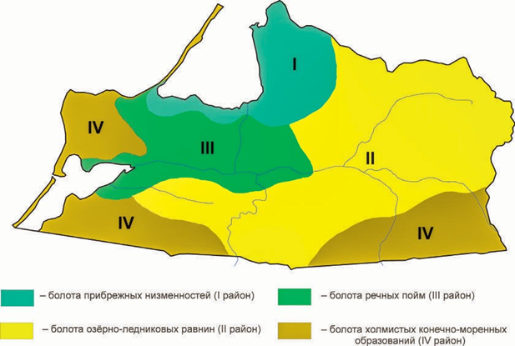
Рис. 1 – Схема болотных районов Калининградской области [Напреенко, 2015]
2. Болота озёрно-ледниковых равнин.
Район приурочен к центральной части области: обширные плоские озёрно-ледниковые равнины по левобережью реки Преголи и в междуречье Шешупе и Инструча (рисунок 1). Большинство болот имеет «суходольное» происхождение, за счёт заболачивания суши в понижениях озёрно-ледниковых равнин. Средняя заторфованность территории около 2%. Преобладают верховые торфяники, большинство из которых — крупные (более 500 га), со значительной залежью и высоким куполом (до 6 м). Именно здесь расположены наиболее крупные и особо ценные по средообразующей роли и в плане сохранения биоразнообразия — Целау, Большое, Кабанье, Пограничное, Великое, а также крупные разрабатываемые торфоместорождения: Нестеровское, Папушиненское, Ясное (Скунгиррер), Штагутшер, Малое, Торфхаус. Встречаются и мелкие низинные болота [Напреенко, 2015].
3. Болота речных пойм.
В этот район входят поймы рек Преголи, Деймы, нижнего течения Прохладной и ряда рек Полесской моренной равнины (рисунок1), примыкающих к южному берегу Куршского залива. В основном это низинные эвтрофные болота, развивающиеся в заиливаемых поймах рек и имеющие вытянутую форму. Наиболее крупные болота: пойменное болото Ушаковское в низовьях реки Прохладной, болото Приморское в устье р. Нельмы, болото Бальга, болота в пойме Деймы. На водоразделах в данном районе иногда встречаются и небольшие верховые торфяники. Средняя заболоченность территории района около 3% [Напреенко, 2015].
4. Болота холмистых конечно-моренных образований.
Входят Вармийская и Виштынецкая конечно-моренная возвышенность вдоль южной границы области, Самбийское моренное плато, Куршская и Вислинская косы (рисунок 1). Здесь распространены «болота Мазурского ландшафта», которые развивались на месте озёр в многочисленных понижениях и замкнутых котловинах среди холмов и гряд моренных возвышенностей. Преобладают торфяники низинного и переходного типа, верховых — очень мало. Число болот велико, но размеры их незначительны.Общая заболоченность территории – 0,2 %. Эти болота являются важным элементом ландшафтного и биотопического разнообразия [Напреенко, 2015].
Таким образом, в Калининградской области на большей части территории преобладают крупные верховые торфяники.
1.3 Растительный покров болот Калининградской области
Болото — это экосистема, которая объединяет различные жизненные формы растений, т. е. на болотах собраны самые разные по внешнему облику растения, образующие соответственные растительные сообщества [Напреенко, 2015].
Все растения болот – типичные гигрофиты. В жаркие летние дни, когда надземные части растений торфяных болот и торфяников нагреваются, корни их остаются в более прохладной среде, равновесие между количеством испаряемой листьями и всасываемой корнями воды должно было бы нарушиться, что привело бы растения к засыханию и гибели. Но этого не происходит, поскольку имеются соответствующие приспособления (жесткие листья, покрытые кутикулой, опушение листьев, листья свернуты в трубочки или имеют завернутые края, восковой налёт с нижней стороны листьев и т.д.) [].
Для растительности болот Калининградской области, согласно исследованиям ряда авторов [Напреенко, 2000, 2015] характерно широкое распространение западных видов: пухонос дернистый (Baethryon cespitosum), сфагнумы – красноватый (Sphagnum rubellum), нежный (S. tenellum), остроконечный (S. cuspidatum); встречается ряд атлантических видов: эрика крестолистная (Erica tetralix), сфагны – черепитчатый (S. imbricatum), зубчатый (S. denticulatum), мягкий (S. molle), блестящий (S. subnitens), печеночный мох (Odontoschisma sphagni). Восточные виды, наоборот, теряют свое значение (сфагнум бурый (S. fuscum)), становятся редкими (сфагнумы папиллозный (S. papillosum), большой (S. majus)) или вовсе исчезают, как, например, кассандра (Chamaedaphne calyculata).
Кроме того, для растительного покрова болот нашей области выявлено распространение ряда особых растительных ассоциаций:
а) вересково-пухоносные ассоциации плато (Calluna vulgaris + Baeothryon cespitosum – Sphagnum rubellum);
б) ассоциации «желтых» очеретниковых мочажин (Rhynchospora alba – Sphagnum cuspidatum), преобладание таких мочажин – одна из характернейших черт наших болот;
в) ассоциации «красных» зыбунов (Andromeda polifolia +Drosera anglica – Sphagnum rubellum + S. magellanicum) [Напреенко, 2000].
2. 2 Физико-географическая характеристика обследованных болот
2.2.1. Большое моховое болото
Верховое «Большое Моховое болото» - самое большое в Калининградской области. Его площадь составляет около 5000 га, а торфяной слой достигает от 6 до 11,5 м. Это типичное приморское торфяное болото с крупным озерковым комплексом, возрастом около семи тысяч лет. Распологается в Славском районе, на территории Громовского заказника (рисунок 2)
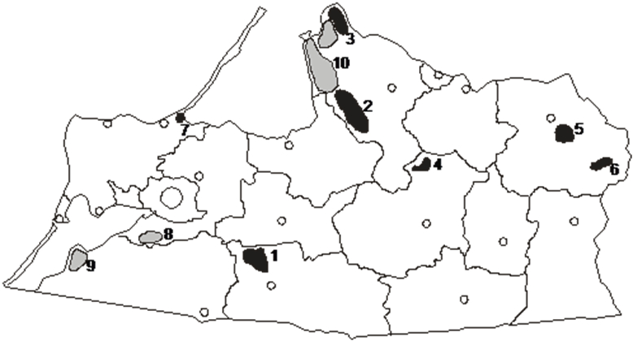

Рис. 2 – Картосхема размещения наиболее крупных болот на территории Калининградской области: 1 – «Целау»; 2 – «Большое Моховое болото»; 3 – «Козье»; 4 – «Большое»; 5 – «Кабанье»; 6 – «Пограничное»; 7 – «Свиное»; 8 – «Ушаковское»; 9 – «Приморское»; 10 – черноольховые болота на берегах Куршского залива. (Черным цветом отмечены верховые болота, серым – низинные)
Большое Моховое болото и прилегающие к нему лесные участки представляют собой один из наиболее ценных объектов природного и историко-культурного наследия Балтийского региона. Благодаря нескольким уникальным факторам этого болота, а именно эталонных торфяных почв, большого количества редких и охраняемых видов и наличие ценных естественных ландшафтов и растительных сообществ, Большое Моховое болото включено в Красную книгу почв России (2009), Красную книгу Калининградской области (2010) и список охраняемых болот СССР в рамках международной программы «TELMA» ЮНЕСКО (1973).
2.2.2. Козье болото
Болото расположено в Славском районе, в дельте реки Неман (рисунок 2), его площадь составляет около 1400 га. Относится к Эстонско-Литовской приморской болотной провинции и болотному району «болота прибрежных низменностей». Гидрологический режим — близкий к естественному, имеются мелиоративные каналы по периметру болота. Часть болота трансформирована в подготовленные для добычи торфа фрезерные поля, в настоящее время заброшенные и сильно заросшие. Имеется обширное плоское ровное центральное плато. Грядово-мочажинный и озерковый комплексы отсутствуют. Болото граничит с обширными лесами, низинными и переходными болотами. Степень пространственной и экологической изоляции низкая. Антропогенная нагрузка слабая. Болото Козье является слаботрансформированной экосистемой, физиономически и функционально близкой к естественным [Гришанов].
Болото входит в пограничную зону где ограничено свободное передвижение людей. В Славском районе в неё входят населенные пункты — Мысовка, Дюнное, Яснополянка, Ясное и Городково. Представляет собой крупный, хорошо сохранившийся верховой болотный массив. Здесь произрастает наибольшее количество редких видов растений среди болот Калининградской области.
Болото Целау
Расположено на границе Правдинского и Гвардейского районов на водоразделе рек Прохладной, Байдуковки и Гвардейской, в 8 км на С-З от г. Правдинска (рисунок 2). Общая площадь вместе с прилегающими заболоченными лесными участками – около 2500 га.
Относится к Ладожско-Ильменско-Западнодвинской болотной провинции и болотному району «болота озерно-ледниковых равнин». Гидрологический режим естественный, фрагменты искусственного дренажа, проложенного около 200 лет назад, практически не функционируют. Имеется обширное плоское ровное центральное плато. Целау является классическим образцом верхового олиготрофного болота западно-прибалтийского типа с хорошо выраженным грядово-мочажинными и озерковыми комплексами, насчитывающие около 40 крупных и более 200 мелких озерков. Кроме того, это одно из последних сохранившихся в Центральной Европе относительно крупных верховых болот. Болото граничит со старыми сырыми лесами и сельскохозяйственными землями (преимущественно луга). Степень пространственной и экологической изоляции высокая. Антропогенная нагрузка с конца августа значительно возрастает: фактор беспокойства, повреждения растительного покрова, замусоривание территории. Основные источники антропогенного воздействия — функционирование военного полигона, геологоразведочные работы, сбор населением ягод и грибов, охота [Гришанов].
Наиболее хорошо сохранившееся в области верховым болотом, вторым по величине, однако находящимся под наибольшей угрозой разрушения из-за планируемых геологоразведочных работ, последующей добычи нефти, осушительных лесотехнических работ, проводимых вблизи северной границы болота, и других видов деятельности. Болото часто подвергается пирогенным суксцессиям, а в 1998 г. растительный покров болота был во многих местах нарушен гусеничной техникой во время нефтеразведки, проводившейся объединением «Калининградгеофизика» по заказу ОАО «Лукойл Калининградморнефть». Тем не менее Целау остается крупнейшей в области болотной экосистемой, физиономически и функционально близкой к естественным, с минимальной степенью антропогенной трансформации и способной к восстановлению после слабых антропогенных воздействий. Болото вместе с прилегающими лесными и луговыми сообществами представляет эталонный участок естественного ландшафта с первозданной природной средой. Здесь встречается большое количество редких видов: птицы – луговой лунь (Circus pygargus), серый журавль (Grus grus), золотистая ржанка (Pluvialis apricaria), фифи (Tringa glareola), серый сорокопут (Lanius excubitor); насекомые – плавунец лапландский (Dytiscus lapponicus) и лужник пестрый (Laccophilus variegatus) [Гришанов, Напреенко]

3. Методы исследования
Обследование верховых болот проводилось нами с августа по ноябрь 2020 года. В нашей работе использовались следующие методы исследования: изучение специальной литературы, наблюдение, геоботанические исследования: маршрутная съемка, глазомерная таксация, закладка площадок, краткие описания, сбор гербарных образцов, картографический метод.
1. Геоботаническое описание болота проводили методом пробных площадок 10х10 метров на самом болоте, включающих размеры отдельных кочек. Для определения проективного покрытия и обилия видов использовали систему балльных оценок шкалы Браун-Бланке. Обилие - или степень участия видов в травостое, рассчитывалось по шкале Drude (Друде).
2. Маршрутным методом исследовали видовой состав травянистых растений на выбранной территории, а также птиц и насекомых.
3. Для определения экологического состояния болота использовали характеристику: характер состояния — хорошее, удовлетворительное, неудовлетворительное. Оценку антропогенного воздействия проводили по Янчуревич (2003).
- Изменение гидрологического режима: наличие мочажин – 0 баллов; мочажины встречаются лишь местами – 1 балл; мочажин нет, гидрология болота представлена отводными каналами – 2 балла.
- Состояние болотной растительности: растительность болот представлена болотными видами – 0 баллов; в растительности болот встречаются адвентивные виды растений - 1 балл; в растительности низкая процентная представленность болотных видов - 2 балла.
- Рекреационная нагрузка (наличие кострищ, треног для удочек и т.п.) отсутствует – 0; относительно низкая (наличие следов пребывания людей примерно 20%) – 1 балл; высокая (от 20% и выше) – 2 балла.
Определение растений производили на основе определителей: «Флора средней полосы европейской части России Маевского П.Ф.
5. Использовался картографический метод: геоботанические площадки наносились на общую карту болота, таким образом формировалась проходимость болот.
6. Применялась следущая шкала для определения проходимости болота:
- болото пересохло (балл 1а)—поверхность сухая, может проехать тяжелый воз, торф может гореть;
- болото свободно проходимо (балл 16) — вода стоит очень низко, след сухой;
- болото легко проходимо (балл 1в) — воды на поверхности нет, нога пешехода вязнет неглубоко, след мокрый;
- болото средней проходимости (балл 1г) — насыщено водой до поверхности, нога пешехода вязнет на 20— 30 см, след быстро заполняется водой;
- болото трудно проходимо (балл 2) — пешеход может с трудом передвигаться лишь по кочкам, возвышающимся над водой; к труднопроходимым обычно относят болота с большим количеством мочежин и «окнищами» открытой воды, болота с несвязным моховым покровом, заросшие тростником и камышом и т. п.;
- болото непроходимо (балл 3) — большая часть поверхности болота представляет водное пространство (сплавинные болота, зыбуны, травянисто-моховые топи); моховая или травяная поверхность болота не выдерживает тяжести даже одиночного пешехода.

- Результаты исследования.

В результате экспедиций на верховые болота Калининградской области, был проведен мониторинг растений и с помощью метода проективного покрытия на выбранных площадках определено видовое разнообразие растений и их процентное отношение к общей площади площадки. А также отмечали встречающиеся виды птиц и насекомых.
Рельеф болота очень важен для видового многообразия растений. Все болото, или его части могут иметь поверхность выпуклую, вогнутую или плоскую. Микрорельеф обычно бывает представлен кочкарниками, грядами, буграми и даже островами. Наносят на карту окна воды, мочажины, реки и озера. Озерность местности, густота речной сети влияют на растительность верхового болота. Это индикатор гидрологических особенностей болота. Отдельно описывают древесную, кустарниковую, травяную растительность и мхи. Характеризуют видовой состав, расположение, густоту и высоту древостоя, степень покрытия поверхности болота травой или мхом. Наличие лесной растительности — показатель умеренного водного питания. Березовые и еловые леса, а также ивовые кустарники свидетельствуют о повышенной минерализации торфа. Только черная ольха и отдельные виды ивы мирятся с переувлажнением при условии проточности и достаточного количества минеральных частиц.
- Большое Моховое болото
На территории Большого Мохового болота было описано 4 площадки, начиная от экотропы и смотровой вышки на территории. А также была исследована одна площадка с противоположной стороны болота (возле психоневрологического диспансера пос. Громово).
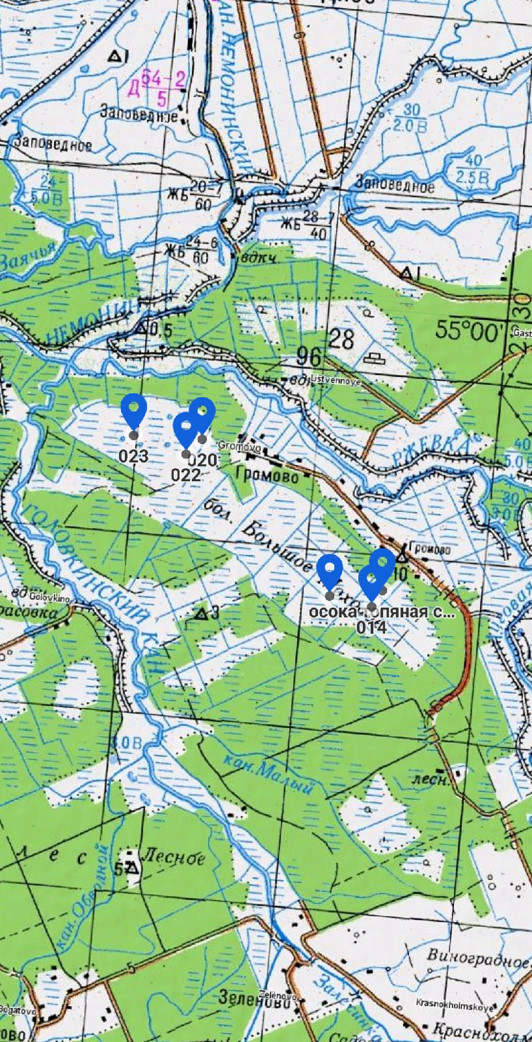
Рис. 3 Карта мест заложения геоботанических площадок на болоте Большое Моховое
Геоботаническая площадка № 1 – этот участок располагается в лесу возле болота. Рельеф понижается в месте канавы, проходящей вдоль тропинки по лесу (рис. 3). Координаты: 54,967689 с.ш.; 21,37054 в.д. Данные о растительности на площадке сведены в таблицу (табл. 1).
Состояние площадки отмечается как хорошее, достаточная увлажненность почвы. Участок свободно проходимый, 1 балл (по шкале проходимости). На этой площадке находится большое количество рудеральных и не характерных для болота растений: череда трехраздельная, кипрей болотный и ситник скученный, что доказывает нашу гипотезу и подтверждает некоторую степень антропогенного воздействия на него.
Тип фитоценоза – сосново-кустарничковый. Суммарно степень антропогенного изменения данного участка достаточно высока – 6 баллов.
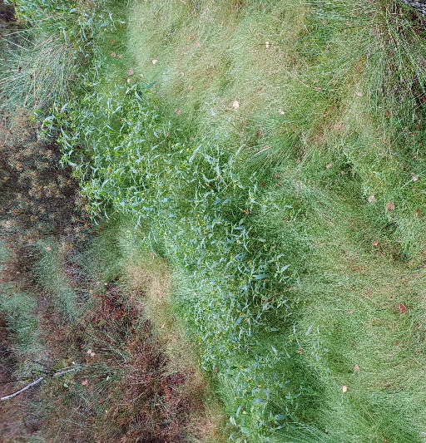
Рис.4 Площадка №1 на территории Большого Мохового болота
Геоботаническая площадка №2 – это выбранный участок болота, располагающийся возле леса, рельеф ровный с понижением в одной части площадки, там нами встречена основная куртина очеретника (рис. 4). Координаты: 54,967773 с.ш.; 21,37167 в.д. Данные о растительности на площадке сведены в таблицу (табл. 2).
Состояние площадки хорошее, достаточное увлажнение почвы, нет заносных видов растений. Участок легко проходимый, имеет 1 балл проходимости.
Тип фитоценоза – верещатник (вересково-очеретниковая ассоциация).
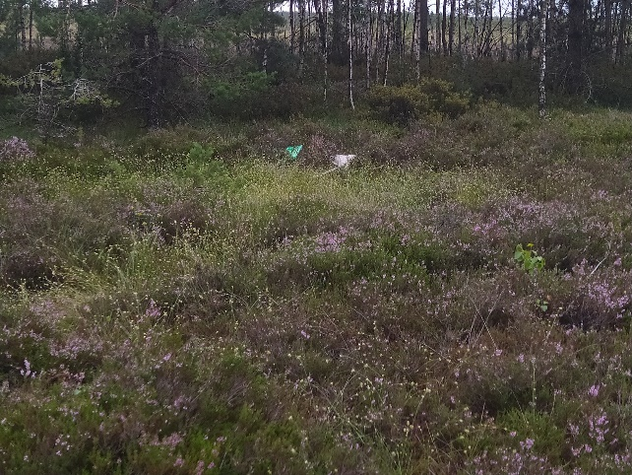
Рис. 4 - Площадка №2 на территории Большого Мохового болота с куртиной очеретника. Степень антропогенного воздействия средняя – 4 балла.
Геоботаническая площадка №3 – это типичный выбранный участок болота, располагающийся напротив предыдущей площадки, рельеф ровный с небольшими кочками. Координаты: 54,970594 с.ш.; 21,37167 в.д. Данные о растительности на площадке сведены в таблицу (табл. 3).
Состояние площадки отмечается как хорошее, преобладает вереск и сфагнум, очеретник отсутствует. Площадка представлена в основном болотными растениями, почва имеет достаточную увлажненность. Балл проходимости 1. Степень антропогенного влияния – 2.
Тип фитоценоза – верещатник.
Геоботаническая площадка №4 – этот участок располагается почти в середине болота, на ровном рельефе и состоит из высоких деревьев и кустарников. Координаты: 54,976764 с.ш; 21,366992 в.д. Данные о растительности на площадке сведены в таблицу (табл. 4).
Состояние площадки удовлетворительное, из-за высоких деревьев (около 2 метров) участок затемненный, что приводит к уменьшению биологического разнообразия на этой территории. Балл проходимости 1в. Степень антропогенного влияния – 2
Тип фитоценоза – сосново-кустарничковый.
Геоботаническая площадка №5 – этот участок отличается от предыдущих, так как он находится на противоположной стороне Большого Мохового болота. На данном участке было обнаружено редкое растение, занесенное в красную книгу эрика четырехлистная (Erica tetralix). Площадка располагается на ровном рельефе без сильных повышений. Координаты: 54,96712 с.ш. 21,399865 в.д. Данные о растительности на площадке сведены в таблицу (табл. 5).
Состояние площадки удовлетворительное, отмечается более сильная засушливость, по сравнению с другими площадками, балл проходимости 1б (участок свободно проходимый). Степень антропогенного влияния – 3 балла.
Тип фитоценоза – верещатник (вересково-пухоносная ассоциация).
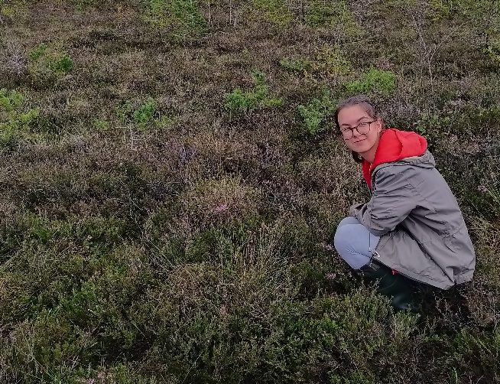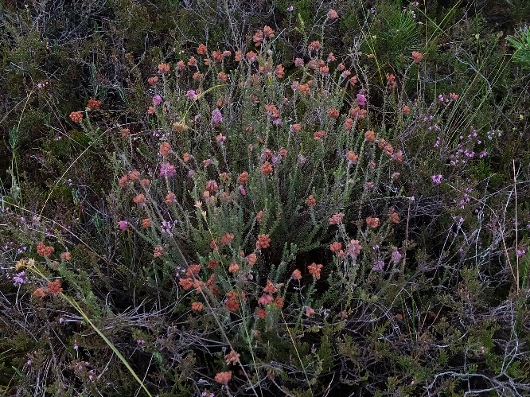
Рис. 5 – Геоботаническая площадка №5 на Большом Моховом болоте с присутствием эрики крестолистной
2. Козье болото
На территории Козьего болота было исследованно 5 площадок со стороны, где ранее велись активные торфоразроботки и одну площадку со стороны леса (менее затронутую).
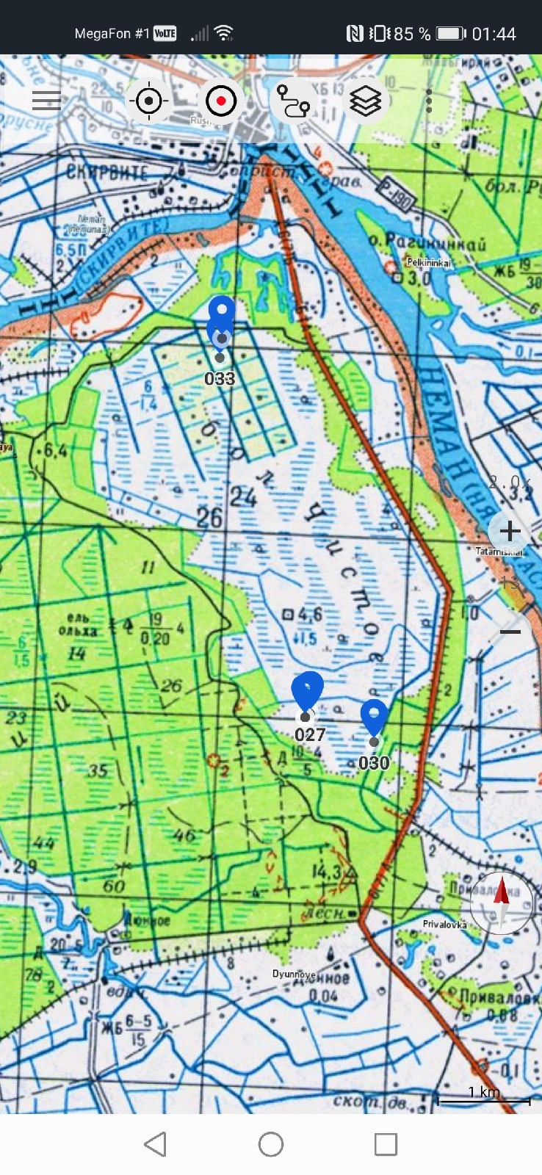
Рис 6. Места заложения геоботанических площадок.
Геоботаническая площадка № 1 – площадка расположена на краю леса, недалеко от дороги. На этом участке встретилась популяция лосиной мухи (оленья кровососка) (Lipoptena cervi). Координаты: 54,695333 с.ш; 21,329082 в.д. Данные о встретившихся растениях на этом участке сведены в таблицу (табл. 6). Состояние площадки удовлетворительное, имеется пониженая увлажненность почвы, но при этом обширное биологическое разнообразие видов, характерных для болота. Участок легко проходимый, имеет балл 1б. Степень антропогенного изменения – 4 балла.
Тип фитоценоза – травяно-сфагнумовый.
Геоботаническая площадка № 2 – это выбранный участок болота, располагающийся на территории бывшей торфоразработки, ближе к лесу. Рельеф ровный с понижением в одной части площадки, где располагается мочажина. Координаты: 55,239246 с.ш.; 21,394222в.д. Данные о встретившихся растениях на этом участке сведены в таблицу (табл. 7). Состояние неудовлетворительное, площадка с низким биологическим разнообразием, очень большие расстояния между растениями, пустые пространства голого торфа, полностью разрушен растительный покров (балл проходимости 1а) (рис 3, 4). Это ярко показывает антропогенное влияние человека на болото. Степень антропогенного изменения – 6 баллов. Из-за активно ведущийся ранее торфоразроботки болото потеряло свой прежний облик и огромное количество видов, характерных для него.
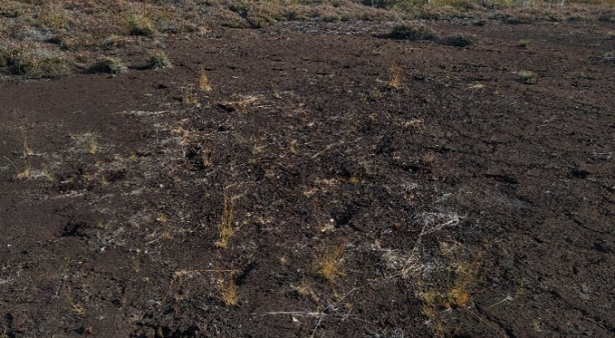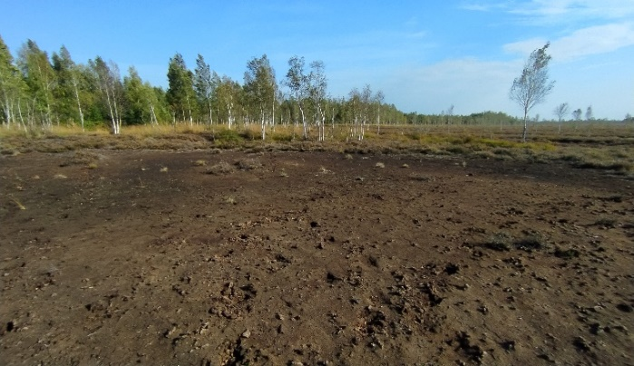
Рис. 7 – Площадка №2 на территории Козьего болота
Геоботаническая площадка № 3 – этот участок болота располагается почти в центре, рельеф ровный без повышений. Координаты: 55,273933с.ш 21,377378 в.д. Данные о встретившихся растениях на этом участке сведены в таблицу (табл. 8). Состояние площадки неудовлетворительное, между растениями большое пустое пространство с открытым торфом (рис. 5). Отмечено нахождение на площадке вида, не характерного для болота (Вейник sp.), что также указывает на степень антропогенного воздействия на территорию. Балл проходимости – 1а. Степень антропогенного изменения – 6 баллов. Тип фитоценоза – верещатник с нарушенным растительным покровом.

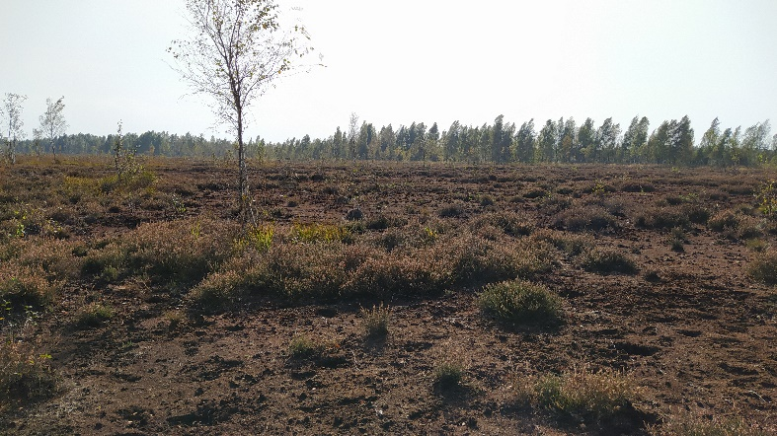
Рис. 8 – Исследуемая площадка №3 на территории Козьего болота.
Геоботаническая площадка № 4 – это мелиоративная канава для осушения болота, проходящая на территории. Рельеф понижается в месте канавы. Координаты: 55,274023 с.ш 21,377380 в.д. Данные о встретившихся растениях на этом участке сведены в таблицу (табл. 9). Состояние отмечается как хорошее, эта площадка самая увлажненная, поэтому на ней находится большое разнообразие видов. Отмечено присутствие не характерных для болота растений (рис. 6). Участок средней проходимости, след быстро заполняется водой, балл – 1г. Степень антропогенного изменения – 4 балла.
Тип фитоценоза – травяно-сфагнумовый.
Рис. 9 – Мелиоративная канава для осушения Козьего болота.
- Целау
На территории болота Целау было описано 4 площадки, располагающиеся на разных рельефах и с разным видовым разнообразием.
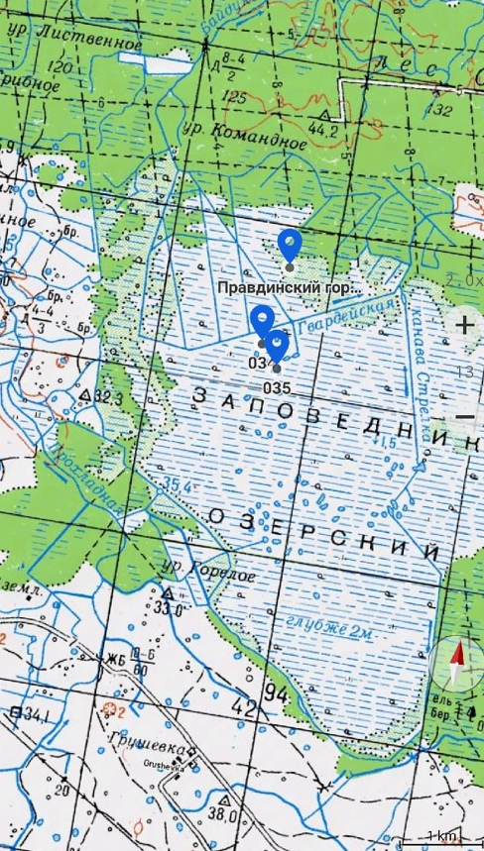
Рис.10 Точки заложения пробных площадок.
В 1994 году болото Целау подверглось сильному пожару, что привело к обильной пирогенной сукцессии: большинство деревьев сгорели, на некоторых участках болота виднеется не заросший торф.
Геоботаническая площадка № 1 – этот участок располагается в самом начале болота. Рельеф не ровный, с кочками разной высоты. На этой площадке находилось 6 сгоревших деревьев. Координаты: 54,543437 с.ш.; 20,894279 в.д. Данные о встретившихся растениях на этом участке сведены в таблицу (табл. 10). Состояние площадки удовлетворительное, имеются следы пирогенной сукцессии, отмечается средняя влажность, но тем не менее балл проходимости – 1г, то есть нога пешехода проваливается на 20см. Также на этом участке находится не характерное для болота растение – кукушкин лен. Степень антропогенного изменения – 4 балла.
Тип фитоценоза – вересково-сфагнумовый.
Геоботаническая площадка №2 – этот участок болота располагается почти в центре, рельеф ровный без повышений. При исследовании данной площадки мы встретились с людьми, находящимися на территории болота, что показывает активность антропогенного воздействия на Целау. Координаты: 55,273933с.ш 21,377378 в.д.. Данные о встретившихся растениях на этом участке сведены в таблицу (табл. 11). Состояние площадки хорошее, достаточная увлажненность почвы и биологическое разнообразие видов. Балл проходимости 1в. Степень антропогенного изменения – 4 балла.
Тип фитоценоза – вересково-сфагнумовый.
Геоботаническая площадка №3 – эта площадка находится в центре болота, рельеф ровный, без кочек. Имеется одна мочажина, торф влажный. Координаты: 55,274023 с.ш 21,377380 в.д. Данные о встретившихся растениях на этом участке сведены в таблицу (табл. 12). Состояние площадки неудовлетворительное, так как по какой-то причине (возможно на этом месте была лежка кабана) данная площадка «перекопана» и на ней располагается крайне малое количество видов. Балл проходимости 1в, так как торф достаточно влажный. Тип фитоценоза – кустарничково-моховой, с нарушением растительного покрова. Степень антропогенного изменения – 5 баллов.
- Редкие и охраняемые виды на территории верховых болот Калининградской области.
В ходе наших ботанических исследований на болотах были найдены некоторые виды растений, занесенные в Красную книгу Калининградской области.
Пузырчатка малая (Utricularia minor) – в Красной книге Калининградской области это растение имеет 2 категорию редкости, то есть сокращающийся в численности вид. Произрастает на верховых болотах, с озерковыми комплексами (Целау, Большое Моховое, Великое). Во время моего исследования на Большом Моховом болоте возле озеркового комплекса была обнаружена небольшая популяция пузырчатки (Urticularia sp.), произрастающей вдоль берегового края озерков среди погруженных сфагновых мхов. Размеры воздухоносных пузырьков соответствуют пузырчатке малой, но гербарный образец нуждается в дальнейшей идентификации. Состояние удовлетворительное, но количество особей немногочислено.
Росянка промежуточная (Drosera intermedia Hayne) – вид, который в Красной книге Калининградской области имеет 1 категорию редкости, по данным 2010 года встречается только на верховом болоте Козьем в дельте реки Неман. При исследовании болот в 2020 году я обнаружила большую популяцию данного вида на территории Большого Мохового болота (рис. ). Обнаруженная популяция имеет хорошее состояние, возобновляющееся. На Козьем болоте не было замечено росянки промежуточной из-за торфоразработки, активно ведущейся с 1981 по 1999 года.
Эрика крестолистная (Erika tetralix) – растению присвоена 1 категория редкости, то есть вид, находящийся под угрозой исчезновения. На территории Восточной Европы также является редким видом, так как находится на границе свого ареала, причем в виде отдельных местообитаний. В ходе ботанических исследований, в августе 1999 г на территории большого Мохового болота было обнаружено место произрастания Е. Tetralix (эрика крестолистная или эрика четырехлистная) в Калининградской области. По данным М. Напреенко вид встречается на северной окраине болота, на участке представляющем открытый верещатник площадью 10-15 га, а также известно что большая часть растений Е. tetralix находилась в цветущем и плодоносящем состоянии []. Присутсвие E. Tetralix в растительном покрове в целом небольшое, 3-7 % от общего проективного покрытия, но местами обильно, доминируя (до 70% общего покрова на относительно крупных площадках 0,5 – 1,5 га).
Во время нашей экпедиции было обнаружено местообитание Е. tetralix на севере территории большого Мохового болота. Растение имеет удовлетворительное состояние, многие цветки отцвели, в куртине примерно по 25 цветков и 2-3 из них цветущие (рисунок). За границами площадки находилось еще около 13 куртин, 3 из них большие, с 40 цветк ами, высотой до 20 см. На исследуемой площадке 10 на 10 метров процент эрики крестолистной состовляет 50%.
Кувшинка белая (Nymphaéa alba) - в Красной книге Калининградской области отмечен как вид нуждающийся в особом внимании и контроле (2 категория редкости). В ходе исследования озеркового комплекса Большого Мохового болота было обнаружена немногочисленная популяция данного вида. Всего мы наблюдали около 5 растений, все они находились в хорошем состоянии (рис. )

Обсуждения.

Всего исследовано 17 площадок на болотах Калининградской области. Из них 5 площадок было заложено на территории Большого Мохового болота, 6 площадок описано на Козьем болоте, 4 геоботанические площадки заложены на болоте Целау. Количество общих для всех исследованных болот составляет 9 видов, их обилие было выявлено по шкале Друде: Сфагнум (Sphagnum sp.) - растительность образует сплошной покров (Soc), Сфагнум красноватый (Sphagnum rubellum) - растительность образует сплошной покров (Soc), Подбел многолистный (Andromeda polifolia) - обильно (Cop2), Вереск обыкновенный (Calluna vulgaris) – очень обильно (Cop3), Клюква болотная (Oxycoccus palustris Pers.) – единично (Sol), Пушица влагалищная (Eriophorum vaginatum) – обильно (Cop2), Очеретник белый (Rhynchospora alba) – довольно обильно (Cop1), Сосна обыкновенная (Pínus sylvéstris) – довольно обильно (Cop1), Береза (Betula sp.) – рассеяно (Sp). На всех исследованных площадках было выявлено 5 растительных сообществ, из них преобладающим является верещатник (4 площадки с данным фитоценозом). Произведен подсчет особей эрики крестолистной (Erica tetralix) – в границах исследуемой площадки было обнаружено 6 растений, находящихся в отцветающем состоянии. За пределами площадки обнаружено около 13 растений. Также был проведен сравнительный анализ с данными 1999 года, из которого следует что сейчас присутсвие E. Tetralix в растительном покрове также в целом небольшое, на описанной площадке расположена единично (более 150 см между растениями), не доминируя (до 50% общего покрова на площадке 10 на 10 метров), тогда как ранее она занимала до 70% общего покрова на больших площадях (до 1,5 га).
Несомненное антропогенное воздействие наблюдалось на всех болотах. На территории Большого Мохового болота и Целау обнаружено вытаптывание почвы из-за сбора ягод и присутствие мусора (пластиковая ручка и мелкие куски пенопласта у озеркового комплекса), то на Козьем болоте наблюдается максимальная степень воздействия: нарушение растительного покрова в следствии ведущейся торфоразроботки, низкий уровень обводнения болота из-за сети мелиоративных каналов. Было обнаружено небольшое количество сорных, рудеральных видов (предполагаемых индикаторов антропогенного воздействия): череда трехраздельная, кипрей болотный, вейник.

Выводы:
1. Всего исследовано 17 площадок на болотах Калининградской области. Из них 5 площадок было заложено на территории Большого Мохового болота, 6 площадок описано на Козьем болоте, 4 геоботанические площадки заложены на болоте Целау. Количество общих для всех исследованных болот составляет 9 видов.
2. Список флоры составляет 26 видов из 16 семейств. Преобладающим семейством является вересковое (5 видов). Безусловно, малое присутсвие в списке представителей семейства моховидных связано с трудностью их идентификации и определения. Также на сложности определения семейства видов злаковых и осоковых повлиял конец вегетации (осенний период проведения экспедиций).
3. Несомненное антропогенное воздействие наблюдалось на всех болотах. На территории Большого Мохового болота и Целау обнаружено вытаптывание почвы из-за сбора ягод и присутствие мусора (пластиковая ручка и мелкие куски пенопласта у озеркового комплекса), то на Козьем болоте наблюдается максимальная степень воздействия.

Список литературы:
- Абрамова А.Л., Савич-Любицкая Л.И., Смирнова З.Н. Определитель листостебельных мхов Арктики СССР. - М.-Л.: Изд-во АН СССР, 1961. - 715 с.
- Александрова В.Д. Классификация растительности. Обзор принципов классификации и классификационных систем в разных геоботанических школах. - Л.: Наука. Ленингр. отд., 1969. - 275 с.
- Александрова В.Д. К истории понятия ассоциации в геоботанике // Методы выделения растительных ассоциаций. - Л.: Наука, 1971.-C.5-13.
- Александрова В.Д. О некоторых аспектах флористической классификации растительности // Бот. жури. - Л.: Наука, 1982. -Т. 67, № 11. - С. 1449-1458.
- Алексеева Н.Д. Верховые болота Калининградской области и вопросы их охраны: Дипломная работа. - Калининград: КГУ, 1980. - 40 с. (Рукопись на кафедре).
- Богдановская-Гиенэф И.Д. О происхождении флоры бореальных болот Евразии // Материалы по истории флоры и растительности СССР. - М.-Л.: Изд-во АН
- СССР, 1946. - Вьш.2. - С. 425-468.
- Богдановская-Гиенэф И.Д. Типы верховых болот СССР // Труды II Всесоюзн. геогр. съезда. - Вып. 3. - М., 1949. - С. 144-152.
- Боч М.С. О классификации болотной растительности (на примере сфагновых
- топей Северо-Запада РСФСР) // Бот. жури. - Л.: Наука, 1986. -Т. 71, № 9. - С. 1182-1192.
- Гришанов Г.В. Современное состояние, некоторые особенности и вероятные изменения в будущем фауны гнездящихся птиц верхового болота Целау //Флора и фауна болота Целау: Тезисы докл. междунар. науч. конф. - Калининград: Калинингр. ун-т, 1996. - С. 7-12.
- Гришанов Г.В. Калининградская область // Ключевые орнитологические территории России. Т. 1. Ключевые орнитологические территории международного значения в европейской России. - Под ред. Т.В. Свиридовой, В.А. Зубакина. - М.: Союз охраны птиц России, 2000. - С. 117-123.
- Елизаров A.B. Экологический каркас - стратегия степного природопользования XXI века // Степной бюллетень [Электрон, ресурс]. 1998. - Вып. 2. – Режим доступа: http://www.nsu.ru/commmiitv/nature/books/Step-2/step2-2.htm
- Завалишин A.A., Надеждин Б.В. Почвы Калининградской области. - М.: Изд-во АН СССР, 1975.-174 с.

Приложение:
«Геоботаническое описание изучаемых участков болот»
Ярустность | Название растений (доминанты) | Покрытие, %
Древесный ярус | Сосна обыкновенная  (Pínus sylvéstris) | 70
Травяно-кустарничковый | Пушица влагалищная  (Eriophorum vaginatum) | 60
 | Багульник болотный  (Ledum palustre) | 50
Моховой | Череда трехраздельная  (Bidens tripartita) | 35
 | Ситник скученный  (Juncus conglomeratus) | 30
 | Сфагнум  (Sphagnum sp.) | 30
Древесный ярус | Береза  (Betula sp.) | 15
Травяно-кустарничковый | Подбел многолистный (Andromeda polifolia) | 10
 | Кипрей болотный  (Epilobium palustre) | 5

Таблица 1 – геоботаническое описание на площадке №1, Большое Моховое болото

Ярустность | Название растений (доминанты) | Покрытие, %
Травяно-кустарничковый | Вереск обыкновенный  (Calluna vulgaris) | 90
Моховой | Сфагнум  (Sphagnum sp.) | 70
Травяно-кустарничковый | Очеретник белый (Rhynchospora alba) | 40
 | Пушица влагалищная  (Eriophorum vaginatum) | 15
Древесный ярус | Сосна обыкновенная (Pínus sylvéstris) | 2
 | Сосна обыкновенная (Pínus sylvéstris var.) | 1

Таблица 2 – геоботаническое описание на площадке №2, Большое Моховое болото

Ярустность | Название растений (доминанты) | Покрытие, %
Травяно-кустарничковый | Вереск обыкновенный (Calluna vulgaris) | 95
Моховой | Сфагнум  (Sphagnum sp.) | 70
Древесный ярус | Береза  (Betula sp.) | 40
Травяно-кустарничковый | Пушица влагалищная  (Eriophorum vaginatum) | 10
Древесный ярус | Сосна обыкновенная (Pínus sylvéstris) | 5
Кустарничковый ярус | Багульник болотный (Ledum palustre) | 3
Травяно-кустарничковый | Морошка обыкновенная (Rubus chamaemorus) | 1

Таблица 3 – геоботаническое описание на площадке №3, Большое Моховое болото

Ярустность | Название растений (доминанты) | Покрытие, %
Кустарничковый | Багульник болотный  (Ledum palustre) | 50
Травяно-кустарничковый | Вереск обыкновенный (Calluna vulgaris) | 50
 | Пушица влагалищная  (Eriophorum vaginatum) | 40
Древесный ярус | Береза (Betula sp.) | 40
Травяно-кустарничковый | Морошка обыкновенная (Rubus chamaemorus) | 20
Древесный ярус | Сосна обыкновенная (Pínus sylvéstris) | 20
Моховой | Кладония  (Cladonia sp.) | 25
 | Сфагнум  (Sphagnum sp.) | 5

Таблица 4 – геоботаническое описание на площадке №4, Большое Моховое болото

Ярустность | Название растений (доминанты) | Покрытие, %
Травяно-кустарничковый | Вереск обыкновенный (Calluna vulgaris) | 90
 | Эрика четырехлистная  (Erica tetralix) | 50
 | Пушица влагалищная  (Eriophorum vaginatum) | 40
Древесный | Сосна обыкновенная  (Pínus sylvéstris) | 25
Травяной | Очеретник белый (Rhynchospora alba) | 15
 | Подбел многолистный (Andromeda polifolia) | 15
Древесный | Береза  (Betula sp.) | 10
Моховой | Сфагнум красноватый  (Sphagnum rubellum) | 10

Таблица 5 – геоботаническое описание на площадке №5, Большое Моховое болото

Ярустность | Название растений (доминанты) | Покрытие, %
Моховой | Сфагнум  (Sphagnum sp.) | 60
Травяно-кустарничковый | Пушица влагалищная  (Eriophorum vaginatum) | 60
 | Вереск обыкновенный  (Calluna vulgaris) | 40
 | Подбел многолистный  (Andromeda polifolia) | 25
Моховой | Кладония оленья (Ягель) (Cladonia rangiferina) | 15
Древесный ярус | Сосна обыкновенная  (Pínus sylvéstris) | 10
Травяной | Очеретник белый  (Rhynchospora alba) | 5
Древесный | Береза  (Betula sp.) | 1

Таблица 6 – геоботаническое описание на площадке №1, Козье болото
Ярустность | Название растений (доминанты) | Покрытие, %
Травяной | Очеретник белый (Rhynchospora alba) | 20
Травяно-кустарничковый | Вереск обыкновенный (Calluna vulgaris) | 10
 | Пушица влагалищная  (Eriophorum vaginatum) | 5

Таблица 7 – геоботаническое описание на площадке №2, Козье болото

Ярустность | Название растений (доминанты) | Покрытие, %
Травяно-кустарничковый | Вереск обыкновенный (Calluna vulgaris) | 85
Моховой | Сфагнум (Sphagnum sp.) | 45
Травяной | Молиния голубая  (Molinia caerulea) | 45
 | Вейник (Calamagrostis sp. ) | 35
Моховой | Кладония  (Cladonia sp.) | 25
Древесный ярус | Береза (Betula sp.) | 15

Таблица 8 – геоботаническое описание на площадке №3, Козье болото

Ярустность | Название растений (доминанты) | Покрытие, %
Моховой | Сфагнум  (Sphagnum sp.) | 70
Травяной | Очеретник белый (Rhynchospora alba) | 55
 | Ситник скученный (Juncus conglomeratus) | 40
 | Пушица влагалищная (Eriophorum vaginatum) | 15
Древесный | Береза (Betula sp.) | 1

Таблица 9 – геоботаническое описание на площадке №4, Козье болото

Ярустность | Название растений (доминанты) | Покрытие, %
Травяно-кустарничковый | Вереск обыкновенный (Calluna vulgaris) | 80
 | Сфагнум (Sphagnum sp.) | 80
Кустарничковый ярус | Черника обыкновенная (Vaccinium myrtillus) | 60
Моховой | Кукушкин лен обыкновенный  (Polytrichum commune) | 50
Кустарничковый ярус | Багульник болотный  (Ledum palustre) | 30
Травяно-кустарничковый | Пушица влагалищная  (Eriophorum vaginatum) | 25
 | Подбел многолистный  (Andromeda polifolia) | 20
Древесный | Береза (Betula sp.) | 20
 | Сосна обыкновенная  (Pínus sylvéstris) | 15
Травяно-кустарничковый | Морошка обыкновенная (Rubus chamaemorus) | 10

Таблица 10 – геоботаническое описание на площадке №1, болото Целау

Ярустность | Название растений (доминанты) | Покрытие, %
Травяно-кустарничковый | Вереск обыкновенный (Calluna vulgaris) | 95
Моховой | Сфагнум  (Sphagnum sp.) | 70
Травяно-кустарничковый | Подбел многолистный  (Andromeda polifolia) | 40
Кустарничковый | Черника обыкновенная (Vaccinium myrtillus) | 40
Травяной | Пушица влагалищная (Eriophorum vaginatum) | 35
Моховой | Сфагнум красноватый  (Sphagnum rubellum) | 20
 | Кукушкин лен обыкновенный  (Polytrichum commune) | 20
Кустарничковый | Багульник болотный  (Ledum palustre) | 10
Травяно-кустарничковый | Морошка обыкновенная (Rubus chamaemorus) | 5
Древесный | Сосна обыкновенная  (Pínus sylvéstris) | 2

Таблица 11 – геоботаническое описание на площадке №2, болото Целау

Ярустность | Название растений (доминанты) | Покрытие, %
Моховой | Кукушкин лен обыкновенный  (Polytrichum commune) | 90
Травяной | Подбел многолистный  (Andromeda polifolia) | 70
Кустарничковый | Багульник болотный  (Ledum palustre) | 50
 | Черника обыкновенная (Vaccinium myrtillus) | 20
Травяно-кустарничковый | Морошка обыкновенная (Rubus chamaemorus) | 15
Моховой | Сфагнум  (Sphagnum sp.) | 5

Таблица 12 – геоботаническое описание на площадке №3, болото Целау

